画 面 設 計 書 |  |  |  |  |  | ｼｽﾃﾑ名 |  |  |  | 生産管理システム |  |  |  |  |  |  |  | ﾌﾟﾛｸﾞﾗﾑ名 |  |  | MFCS |  |  | 作成日 | 令和02年09月25日
 |  |  |  |  |  | ｻﾌﾞｼｽﾃﾑ名 |  |  |  | 小日程 |  |  |  |  |  |  |  | 画面名 |  |  | 工程定義管理画面 |  |  | 作成者 | KBS 瀬戸
概要 |  |  |  |  |  |  |  |  |  |  |  | レイアウト |  |  |  |  |  |  |  |  |  |  |  | ﾌｫｰﾑID | Index.blade.php
sơ đồ di chuyển màn hình  メイン画面  工程定義管理画面(050701)  Chức năng  - Thực hiện quản lý định nghĩa kotei  Tham khảo  - Khi back lại từ màn 工程定義登録画面 và màn 工程定義編集画面 và màn 工程定義参照画面、hiển thị data bằng page đã hiển thị trc đó và số record đã chọn trước đó |  |  |  |  |  |  |  |  |  |  |  | 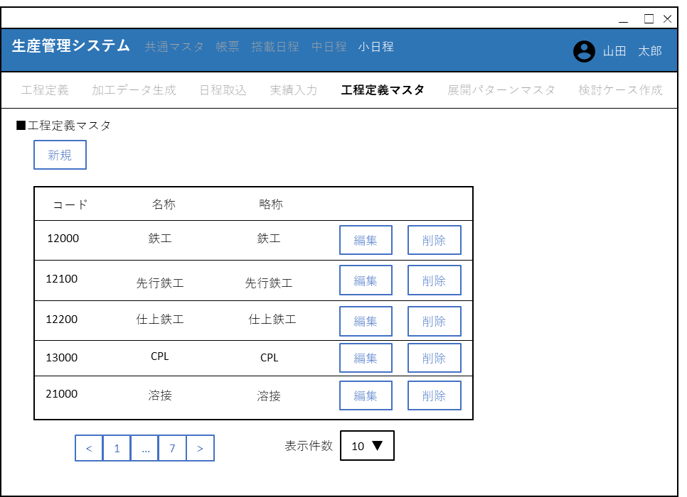  A1  A2  A3  C1  C2  C3
１．Danh sách mục hiẻn thị
No | tên mục | control |  |  | control name |  |  | IO |  |  | TABLE NAME |  |  | field name |  | fomat |  |  | giá trị khởi tạo |  |  | xử lý／err check／bổ sung
A1 | 工程定義マスタテーブル |  |  |  |  |  |  | O |  |  | mstDist |  |  |  |  |  |  |  |  |  |  | Đường kẻ của bảng bảng chỉ có đường ngang  Hiển thị số record đã chọn ở combobox 表示件数
A2 | ページャー |  |  |  |  |  |  | IO |  |  |  |  |  |  |  |  |  |  | 1
A3 | 表示件数選択 | Select tab |  |  | pageunit |  |  | IO |  |  |  |  |  |  |  |  |  |  | 10 |  |  | Có thể chọn 10、20、30
２．Danh sách cột table
Thứ tự hiển thị là thứ tự tăng dần của order
No | Tên mục | IO | TABLE name |  |  |  | Field name |  |  |  |  |  | Fomat |  | Giá trị khởi tạo |  | 入力条件 |  |  | 入力参照 |  |  | 処理／ｴﾗｰﾁｪｯｸ／補足
B1 | コード | O | mstDist |  |  |  | Code
B2 | 名称 | O | mstDist |  |  |  | Name
B3 | 略称 | O | mstDist |  |  |  | Nick
３．List btn
No | Btn name |  |  | control name |  |  |  |  | chức năng
C1 | 新規 |  |  | create |  |  |  |  | Hiển thị màn hình 工程定義登録画面
C2 | 編集 |  |  | edit |  |  |  |  | Hiển thị màn hình edit của 工程定義đã chọn, hiển thị trường hợp có quyền update
C2 | 参照 |  |  | show |  |  |  |  | Hiểnt hị màn hình detail của工程定義 đã chọn trường hợp có quyền view
C3 | 削除 |  |  | delete |  |  |  |  | Xóa工程定義 đã chọn, hiển thị khi có quyền update

プログラム条件書 | ｼｽﾃﾑ名 | 生産管理システム | ﾌﾟﾛｸﾞﾗﾑ名 | MFCS | 作成日 | 令和02年09月25日
プログラム条件書 | ｻﾌﾞｼｽﾃﾑ名 | 小日程 | 画面名 | 工程定義管理画面 | 作成者 | KBS 瀬戸

- Xử lý khởi tạo
- Định nghĩa bằng nội dung bảng sau
No. | Tên mục | Giá trị
1 | ルーティングファイル名 | sches.php
2 | ルーティング内容 | Route::get(‘/Dist/index’, ‘Sches\DistController@index’)
3 | 引数 | データ型Request 引数名$request
4 | ビューファイル名 | Sches\Distr\index.blade.php
- Thực hiện xửlys common màn hình sau
・chỉ định param $request và authority_all(config\system_const.php), gọi method checkLogin của class BaseController、lấy giá trị trả về là biến $menuInfo,
Set $menuInfo làm param, gọi method isRedirectMenuInfo của class BaseController
Trường hợp giá trị trả về của isRedirectMenuInfo là true thì return $menuInfo làm giá trị trả về của action method (index)

- Xử lý hiển thị :
- Thực hiện xử lý common sau
・gọi <@extends('layouts/mainmenu/menu')>
- Từ biến $menuInfo đã truyền bằng param, lấy ra IsReadOnly, trường hợp là true thì không hiển thị btn新規[C1] và btn 削除[C3]、thay đổi btn 編集 [C2] thành btn 参照 [C2]
- Lấy đata từ [mstDist] bằng nội dung bảng sau
No. | Field name | Tên khác
1 | Code | fld1
2 | Name | fld2
3 | Nick | fld3
Thứ tự sắp xếp
Trường hợp chưa truyền sort đến param $request、thì theo asc của [Code]
Sort
Trường hợp chưa truyền sort đến param $request、chỉ định method Sortable không có đối số
Để thực hiện sort table, chỉ định method Sortable bằng tên field khác (fld1~fld3)
Xử lý pager
Chỉ định pageunit của param request cho method paginate
※trường hợp ở pageunit của param request chưa có giá trị thì chỉ định displayed_resullts_1(config\system_const.php)
※trường hợp 表示件数 khác displayed_resullts_1, displayed_resullts_2, displayed_resullts_3(config\system_const.php) thì chỉ định displayed_resullts_1
- Xuất title cột của mục hieenr thị [A1]. Chỉ định param sau theo cột rồi gọi @sortablelink
Item No. | Tên cột | Param columnID | Param columnName
B1 | コード | ‘fld1’ | 'コード'
B2 | 名称 | ‘fld2’ | '名称’
B3 | 略称 | ‘fld3’ | ‘略称’
- Tạo title cột không tên cột dùng cho btn 編集 [C2]、参照 [C2]
- Loop theo số lượng của data đã lấy、xuất dòng mục [A1]
- Đưa code của cùng dòng vào value của btn 編集[C2]、btn 参照[C2]、btn 削除[C3]

- Selectbox 表示件数 [A3]
  - Set giá trị vào selectbox表示件数 [A3] bằng nội dung bảng sau
No | Giá trị | Thứ tự hiển thị | Tổng quát
1 | displayed_resullts_1(config\system_const.php) | 1 | chọn khởi tạo
2 | displayed_resullts_2(config\system_const.php) | 2
3 | displayed_resullts_3(config\system_const.php) | 3
- Xuất pager [A2]

- Xử lý sau khi click btn新規 (mục C1)
  - Di chuyển đến màn 工程登録画面(050702) bằng GET
Tạo url bằng nội dung bảng sau、rồi di chuyển
No. | Tên mục | Tên param | Giá trị | Chú thích
1 | ルーティングURL |  | /Dist/create
2 | システムID | cmn1 | $menuInfo -> kindid | mã hóa bằng method valueUrlEncode
3 | メニューID | cmn2 | $menuInfo -> menuid | mã hóa bằng method valueUrlEncode
4 | ページ番号 | page | $request -> page
5 | 表示件数 | pageunit | $request -> pageunit
7 | ソート列名 | sort | $request -> sort
8 | ソート方向 | direction | $request -> direction

- Xử lý sau khi click btn 編集 (mục C2)
  - Di chuyển đến màn工程定義編集画面(050703) đã click btn編集[C2] bằng GET
Tạo url bằng nội dung bảng sau rồi di chuyển
No. | Mục hiển thị | Tên param | Giá trị | Chú thích
1 | ルーティングURL |  | /Dist/edit
2 | システムID | cmn1 | $menuInfo -> kindid | mã hóa bằng method valueUrlEncode
3 | メニューID | cmn2 | $menuInfo -> menuid | mã hóa bằng method valueUrlEncode
4 | ページ番号 | page | $request -> page
5 | 表示件数 | pageunit | $request -> pageunit
6 | ソート列名 | sort | $request -> sort
7 | ソート方向 | direction | $request -> direction
8 | コード | val1 | value của btn編集 | mã hóa bằng method valueUrlEncode

- Xử lý sau khi click btn 参照 (mục hiển thị màn hình C2)
  - Di chuyển đến màn工程定義詳細画面(050704) đã click btn参照
Tạo url bằng nội dugn bảng sau rồi di chuyển
No. | Tên mục | Tên param | Giá trị | Chú thích
1 | ルーティングURL |  | /Dist/show
2 | システムID | cmn1 | $menuInfo -> kindid | mã hóa bằng method valueUrlEncode
3 | メニューID | cmn2 | $menuInfo -> menuid | mã hóa bằng method valueUrlEncode
4 | ページ番号 | page | $request -> page
5 | 表示件数 | pageunit | $request -> pageunit
6 | ソート列名 | sort | $request -> sort
7 | ソート方向 | direction | $request -> direction
8 | コード | val1 | value của btn参照 | mã hóa bằng method valueUrlEncode

- Xử lý click btn 削除 (mục C3)
  - Hiẻn thị mess confirm「msg_cmn_if_001(config\message.php)」、trường hợp đã chọn「はい」 thì tiếp tục xử lý、trường hợp đang chọn「いいえ」 thì dừng xử lý
  - POST bằng nội dung bảng sau
No. | Tên mục | Giá trị
1 | ルーティングURL | /sches/dist/delete
2 | システムID | $request -> cmn1
3 | メニューID | $request -> cmn2
4 | ページ番号 | $request -> page
5 | 表示件数 | $request -> pageunit
6 | ソート列名 | $request -> sort
7 | ソート方向 | $request -> direction
8 | コード | 選択した削除ボタンの行のコード

- Xử lý xóa
- Định nghĩa bằng nội dung sau
No. | Tên mục | Giá trị
1 | ルーティングファイル名 | sches.php
2 | ルーティング内容 | Route::post(‘/Dist/delete’, ‘Sches\DistController@delete’)
3 | 引数 | データ型Request 引数名$request
4 | ビューファイル名 | Sches\Dist\index.blade.php
- Thực hiện xử lý common
・chỉ định param $request và authority_all(config\system_const.php), gọi method checkLogin của class BaseController、lấy giá trị trả về là biến $menuInfo,
Set $menuInfo làm param, gọi method isRedirectMenuInfo của class BaseController
Trường hợp giá trị trả về của isRedirectMenuInfo là true thì return $menuInfo làm giá trị trả về của action method (index)

- Xóa data từ điều kiện sau [mstDist]
※điều kiện [mstDist].[Code] = code của dong btn削除 đã chọn
- Tạo url bằng nội dung sau, rồi di chuyển
No. | Tên mục | Tên param | Giá trị | Tham khảo
1 | ルーティングURL |  | /Dist/index
2 | システムID | cmn1 | $menuInfo -> kindid | mã hóa bằng method valueUrlEncode
3 | メニューID | cmn2 | $menuInfo -> menuid | mã hóa bằng method valueUrlEncode
4 | ページ番号 | page | $request -> page
5 | 表示件数 | pageunit | $request -> pageunit
6 | ソート列名 | sort | $request -> sort
7 | ソート方向 | direction | $request -> direction

- Xử lý sau khi di chuyển màn hình
  - Trước khi di chueyern màn hình gọi $('#indicator').trigger('click') bằng javascript ※để hiển thị màn hình chờ
- Xử lý sau khi click pager (mục A2)
  - Để thực hiện xử lý chung, không thực hiện riêng

- Xử lý sau khi chọn số record hiển thị của 1 page(mục A3)
  - Tạo url bằng nội dung bảng sau rồi di chuyển
※giá trj của menuid và kindid、bã hóa bằng method valueUrlEncode rồi liên kết
No. | Tên mục | Tên param | Giá trị
1 | ルーティングURL |  | /Dist/index
2 | システムID | cmn1 | $menuInfo -> kindid
3 | メニューID | cmn2 | $menuInfo -> menuid
4 | ページ番号 | page | 1
5 | 表示件数 | pageunit | Giá trị đã chọn ở selectbox (A4)
6 | ソート列名 | sort | $request -> sort
7 | ソート方向 | direction | $request -> direction

